
ประกาศสำนักงานตำรวจแห่งชาติ
เรื่อง ประกาศผู้ชนะการเสนอราคาน้ำมันเชื้อเพลิง โดยวิธีเฉพาะเจาะจง
--------------------------------------------------------------------------------------------
ตามที่ สถานีตำรวจภูธรวังหิน ได้มีการประกาศและมีหนังสือเชิญชวน สำหรับจัดซื้อน้ำมันเชื้อเพลิง โดยวิธีเฉพาะเจาะจง ประจำเดือน ตุลาคม ๒๕๖๖ นั้น
ผู้ได้รับการคัดเลือก ได้แก่ อริสาบริการ โดยเสนอราคา เป็นเงินทั้งสิ้น ๔๒,๖๐๐ บาท (สี่หมื่นสองพันหกร้อยบาทถ้วน) รวมภาษีมูลค่าเพิ่มและภาษีอื่น ค่าขนส่ง ค่าจดทะเบียน และค่าใช้จ่ายอื่นๆ ทั้งปวง

ประกาศ ณ วันที่ 31 ตุลาคม พ.ศ. ๒๕๖๖

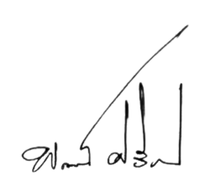
พันตำรวจเอก
(พงศ์กรณ์ ศรีสุวรรณ)
ผู้กำกับการสถานีตำรวจภูธรวังหิน

